Маршрутный лист для учащегося
Инструкция: маршрутный лист может быть заполнен в электронном формате и отправлен на проверку учителю посредством системы «Google classroom» или любого доступного мессенджера. При отсутствии такой возможности задания выполняются в тетради, фотографируются и отправляются учителю на проверку посредством доступного мессенджера.
Предмет | Физика
Ф.И.О. учителя
Учебник
Урок № , тема урока | «Определение плотности вещества». Физический практикум.
Цели обучения
(кратко)
Ф.И. учащегося (заполняется учеником)

Порядок действий | Ресурсы
Изучи | Теоретический материал Приложения 1
Ответь | Вычислите и запишите в тетради:  - Определите, из какого материала сделан брусок массой 90г.  - Определите объем тела правильной формы  - Определите плотность тела правильной формы по формуле  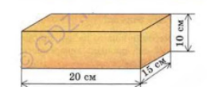  - Определите плотность тела неправильной формы массой 675г  - Определите объем жидкости в мерном стакане V₁  - Определите объем жидкости и тела V₂  - Определите объем тела по формуле V= V₂- V₁  - Определите плотность тела по формуле  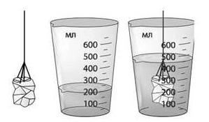  - Определите плотность камня. (используйте формулы для определения силы Архимеда)  - Определите массу камня из формулы веса тела в воздухе 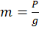  - Определите силу Архимеда по формуле F_{a}=P_{возд}-Р_{жид}  - Определите объем ,используя закон Архимеда F_{a}=ρ_{ж}gV_{т.} 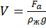  - Определите плотность тела по формуле  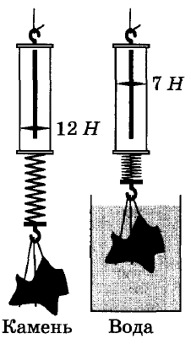  - Определите плотность тела, которое плавает в воде, погрузившись в нее на ¾ своего объема.  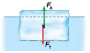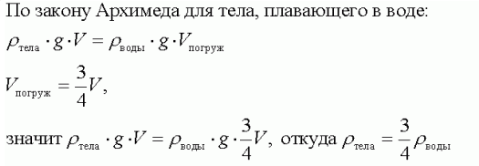
Выполни | Письменно в тетради решите задачи:  - Какая жидкость налита в емкость объемом 125 л, если ее масса оказалась равной 88 кг 750 г?  - Определите массу воды, которая выльется из стакана, доверху заполненного водой, при погружении в него куска чугуна массой 70 г?  - Эйфелева башня имеет высоту 300 м и весит 7200 Н. Какой будет масса точной модели Эйфелевой башни если её высота 50 см и изготовлена из материала плотность которого в два раза меньше чем у стали
Рефлексия | Письменно в тетради дополните предложение:  Теперь я знаю…
Рефлексия | Теперь я умею…

Обратная связь от учителя
(словесная оценка и/или комментарий)

